PPD Wrotech Sp. z o.o.
ul. Kunickiego 15, 54-616 Wrocław
tel. 71 357 57 57; fax 71 357 76 36
e-mail: biuro@wrotech.pl; www.wrotech.com.pl

INWESTOR:

Gmina Miejska Piechowice
ul. Kryształowa 49
58-573 Piechowice

NAZWA INWESTYCJI:

PROJEKT MIKROINSTALACJI FOTOWOLTAICZNEJ
w ramach poprawy efektywności energetycznej
budynków użyteczności publicznej
ZADANIE:

BUDOWA MIKROINSTALACJI FOTOWOLTAICZNEJ
DLA BUDYNKU PRZEDSZKOLA SAMORZĄDOWEGO NR 2
W PIECHOWICACH
ADRES INWESTYCJI:
ul. Nadrzeczna 1, Piechowice
dz. nr: 115, obręb 0008, m. Piechowice
jednostka ewidencyjna: 020603_1

BRANŻA:

OPINIA KONSTRUKCYJNA MOŻLIWOŚCI WYKONANIA SYSTEMU FOTOWOLTAICZNEGO

Nazwa części projektu | Projektant
 | Imię i nazwisko  podpis | Nr i zakres  uprawnień
Konstrukcja | mgr inż.  Daniel Woźny | upr. w specjalności konstrukcyjno-budowlanej do proj. bez ograniczeń nr 7/DOŚ/05
NR PROJEKTU: | RI.7013.1.2.2020 | DATA OPRACOWANIA: | 05.2020 r.

Opinia konstrukcyjna możliwości wykonania systemu fotowoltaicznego

Dane ogólne

Przedmiot opracowania
- obiekt: Przedszkole samorządowe w Piechowicach
- adres: ul. Nadrzeczna 1, 58-573 Piechowice

Cel opracowania
- opinia konstrukcyjna możliwości wykonania systemu fotowoltaicznego,

Ogólny opis budynku istniejącego
Budynek wybudowany w technologii tradycyjnej, ściany murowane z cegły, więźba dachowa drewniana kryta papą.

Projektowany system fotowoltaiczny.
Zaprojektowano panele fotowoltaiczne ułożone na dachu. Ciężar jednego modułu o wymiarach 1,7x1,0m wynosi 22 kg dodatkowo podkonstrukcja 6 kg. W sumie daje to ciężar 28 kg na moduł. W przeliczeniu na obciążenie powierzchnię mamy 28 kg / 1,7m² = 16,5 kg/m². Mocowanie za pomocą szpilek dokrokwiowych.

Opinia konstrukcyjna.
Budynek znajduje się w 1 strefie śniegowej, obciążenie obliczeniowe dachu śniegiem w tym rejonie wynosi 150 kg/m². Dodatkowe obciążenie dachu modułami fotowoltaicznymi wartości 16,5 kg/m² nie obciąży nadmiernie konstrukcji budynku. Stany graniczne nośności nie zostaną przekroczone.
Nie ma przeciwwskazań konstrukcyjnych do wykonania instalacji fotowoltaicznej na dachu budynku przedszkola samorządowego w Piechowicach przy ul. Nadrzecznej 1.
W czasie robót wykonawczych zabrania się składowania materiałów w stosy na dachu budynku.

Opracowanie:
mgr inż. Daniel Woźny

Widok budynku przedszkola

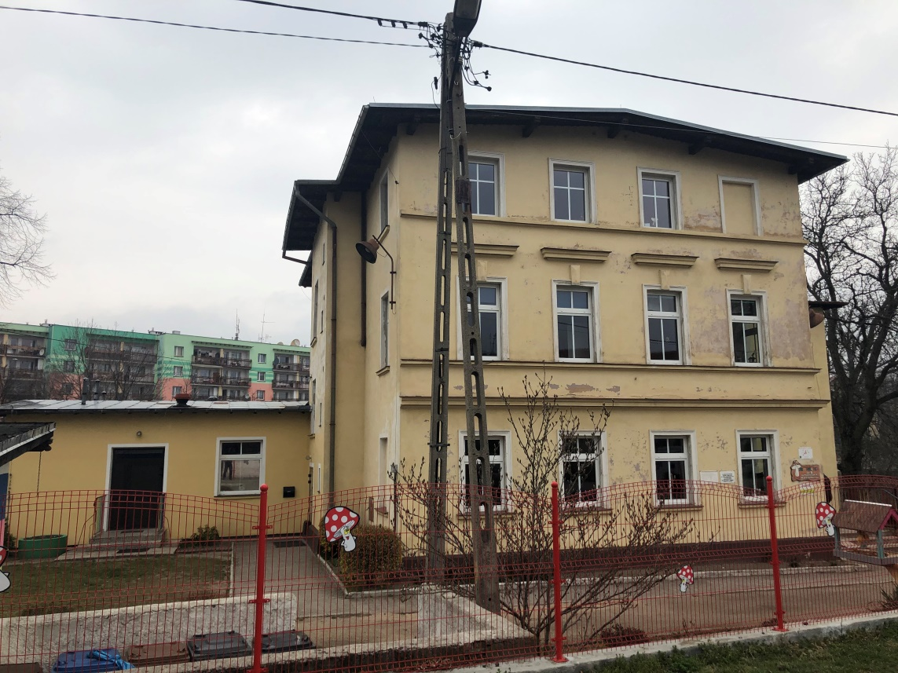

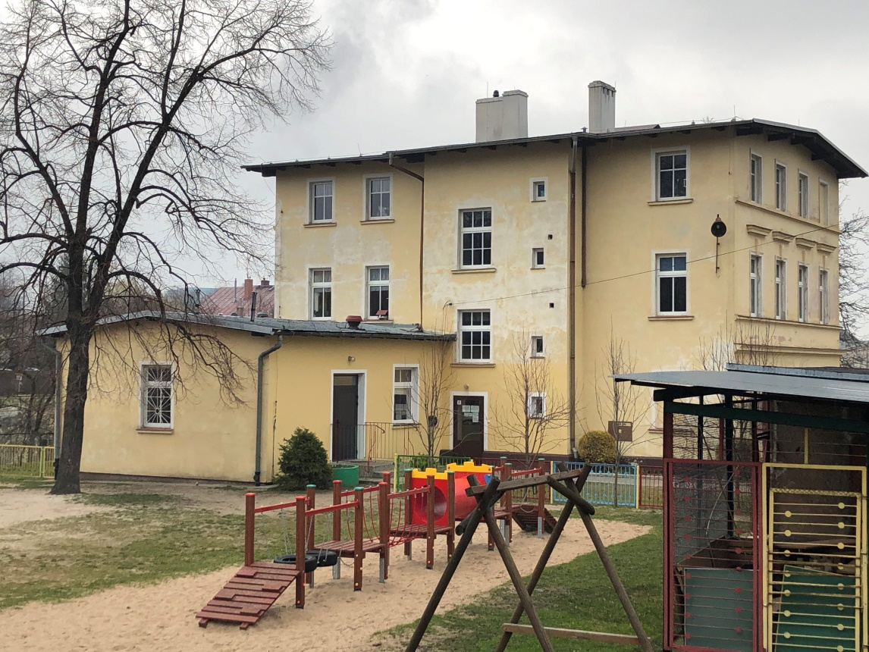

Widok dachu przedszkola

